EL NUEVO COMPAÑERO
HABÍA UNA VEZ UN NIÑO LLAMADO TOMÁS QUE SE MUDÓ A UNA NUEVA CIUDAD. ESTABA MUY NERVIOSO PORQUE EMPEZABA EN UN COLEGIO NUEVO. EL PRIMER DÍA, SE VISTIÓ CON SU CAMISETA FAVORITA DE DINOSAURIOS Y SE PREPARÓ PARA LA AVENTURA.
CUANDO LLEGÓ A LA ESCUELA, VIO A MUCHOS NIÑOS JUGANDO EN EL PATIO. ALGUNOS SE REÍAN, OTROS CORRÍAN, Y TOMÁS SE SINTIÓ UN POCO SOLITO. PERO DE REPENTE, UN PERRO GRANDE Y PELUDO APARECIÓ CORRIENDO HACIA ÉL. ERA ROCCO, EL PERRO DE LA ESCUELA, QUE SIEMPRE BUSCABA NUEVOS AMIGOS.
ROCCO SE ACERCÓ A TOMÁS Y LE MOVIÓ LA COLA CON MUCHA ALEGRÍA. TOMÁS SE AGACHÓ Y LE ACARICIÓ LA CABEZA. EN ESE MOMENTO, SE SINTIÓ MÁS VALIENTE. DURANTE EL RECREO, ROCCO DECIDIÓ MOSTRARLE A TOMÁS SU LUGAR FAVORITO: UN GRAN ÁRBOL EN EL PATIO DONDE LOS NIÑOS JUGABAN A LAS ESCONDIDAS.
JUNTOS, CORRIERON HACIA EL ÁRBOL Y EMPEZARON A JUGAR. TOMÁS SE ESCONDIÓ DETRÁS DEL TRONCO, Y ROCCO, CON SU GRAN OLFATO, LO ENCONTRÓ EN UN INSTANTE. ¡ERA TAN DIVERTIDO! A LO LARGO DE LOS DÍAS, TOMÁS Y ROCCO SE HICIERON INSEPARABLES. ROCCO ESPERABA A TOMÁS CERCA DE LA PUERTA DEL AULA, Y A VECES, LOS MAESTROS DEJABAN QUE ENTRARA A CLASE.
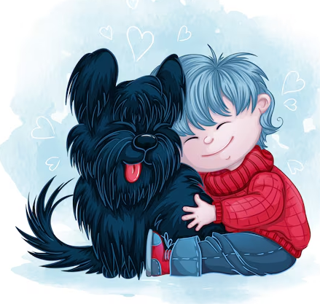
UN DÍA, MIENTRAS JUGABAN EN EL PATIO, ROCCO VIO ALGO BRILLANTE EN EL SUELO. ERA UNA PELOTA DE FÚTBOL QUE HABÍA RODADO BAJO UN BANCO. TOMÁS Y ROCCO CORRIERON HACIA ELLA Y EMPEZARON A JUGAR. LOS OTROS NIÑOS SE UNIERON, Y PRONTO, TODOS ESTABAN RIENDO Y CORRIENDO DETRÁS DE LA PELOTA.
DESDE ESE DÍA, TOMÁS NO SOLO HIZO MUCHOS AMIGOS EN SU NUEVA ESCUELA, SINO QUE TAMBIÉN APRENDIÓ QUE A VECES, LOS MEJORES AMIGOS PUEDEN TENER CUATRO PATAS Y UN GRAN CORAZÓN. ROCCO LE ENSEÑÓ QUE LA AMISTAD PUEDE HACER QUE CUALQUIER LUGAR SE SIENTA COMO EN CASA.
Y ASÍ, TOMÁS Y ROCCO VIVIERON MUCHAS AVENTURAS JUNTOS, HACIENDO QUE CADA DÍA FUERA ESPECIAL Y LLENO DE RISAS.

JUNTOS, CORRIERON HACIA EL ÁRBOL Y EMPEZARON A JUGAR. TOMÁS SE ESCONDIÓ DETRÁS DEL TRONCO, Y ROCCO, CON SU GRAN OLFATO, LO ENCONTRÓ EN UN INSTANTE. ¡ERA TAN DIVERTIDO! A LO LARGO DE LOS DÍAS, TOMÁS Y ROCCO SE HICIERON INSEPARABLES. ROCCO ESPERABA A TOMÁS CERCA DE LA PUERTA DEL AULA, Y A VECES, LOS MAESTROS DEJABAN QUE ENTRARA A CLASE.

CORRIERON A UN………… Y EMPEZARON A ………………
TOMAS SE ………………. DETRÁS DE UN………………. Y ROCCO LO ………………
ROCCO ESPERABA A TOMÁS EN………………. Y A VECES LOS MAESTROS LO
DEJABAN………………………………………………………………………


SE ESCRIBE… CIEN

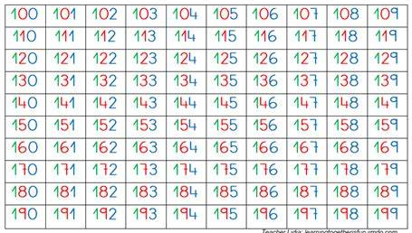

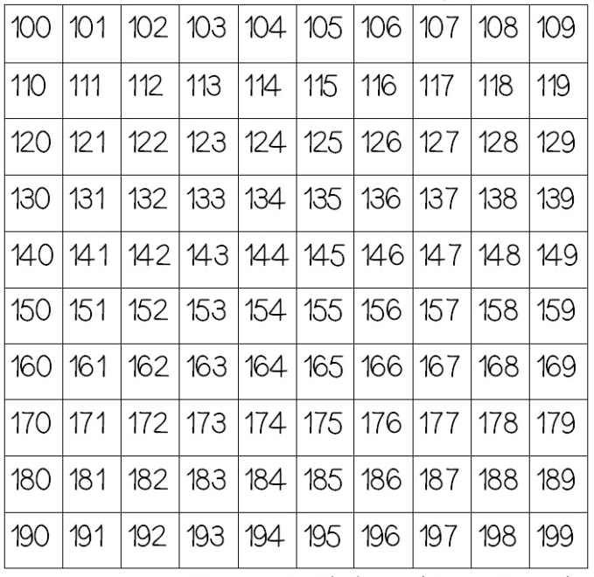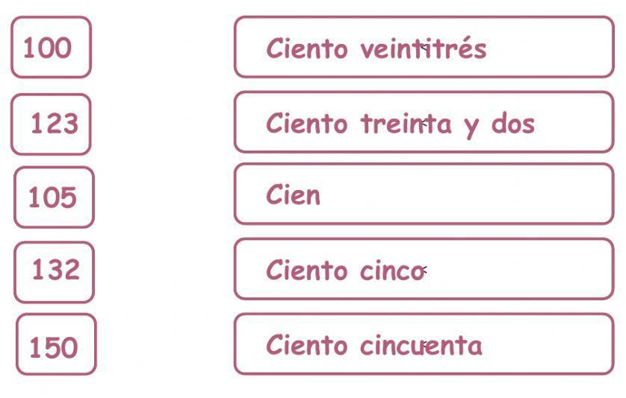

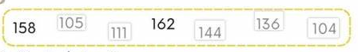

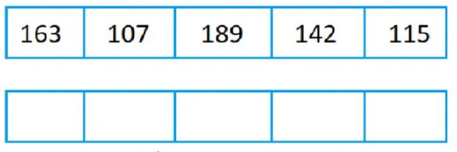
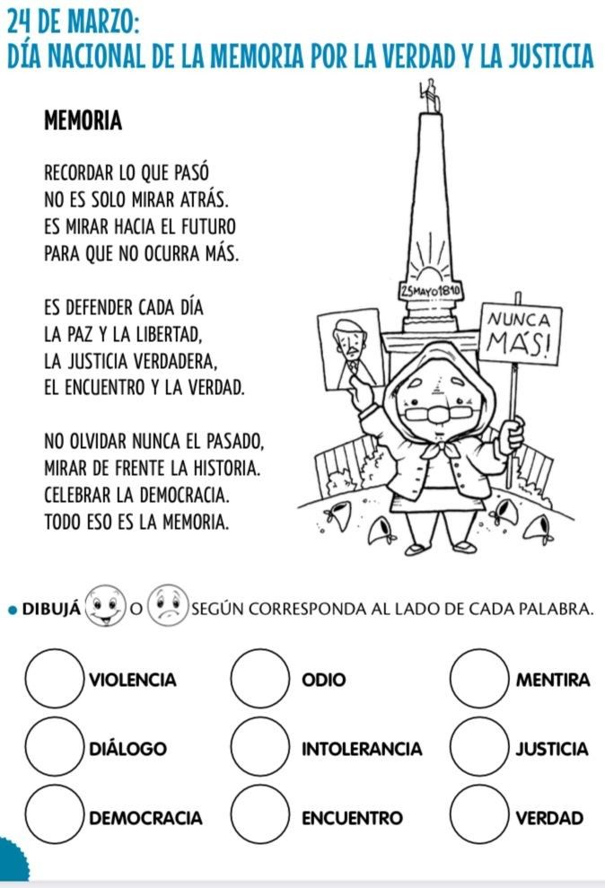
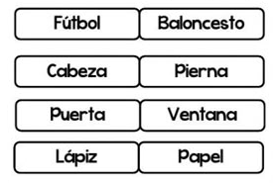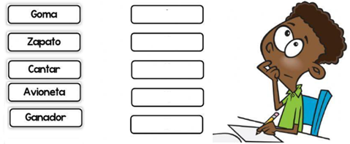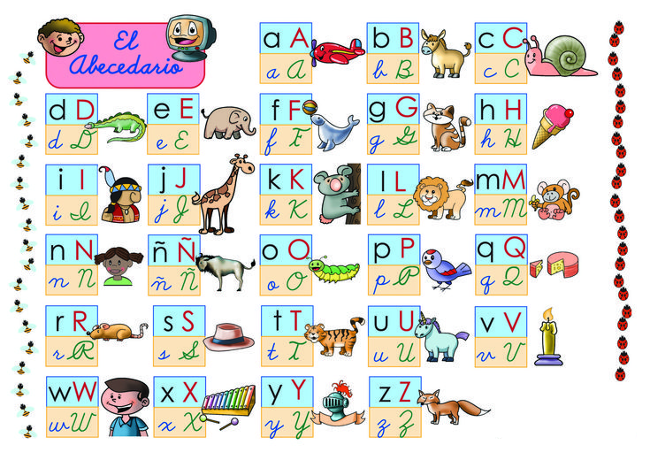
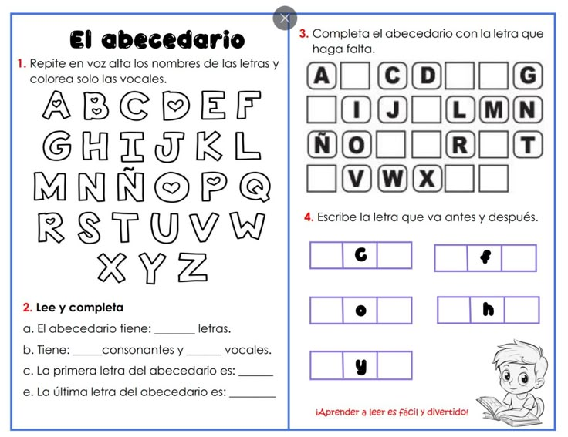
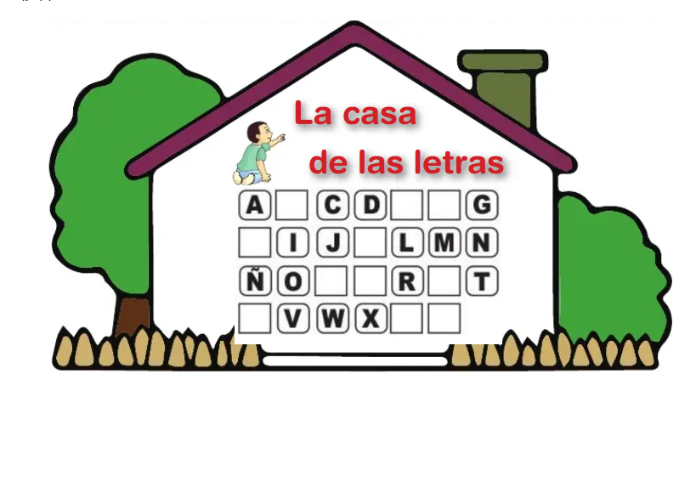

- EL ABECEDARIO TIENE ……. LETRAS
- TIENE ………CONSONANTES Y ………. VOCALES.
- LA PRIMERA LETRA DEL ABECEDARIO ES: ……………
- LA ÚLTIMA LETRA DEL ABECEDARIO ES: ………………

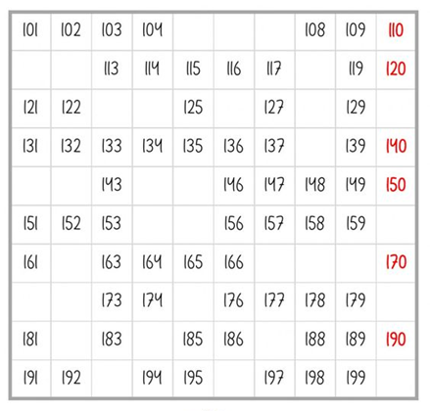

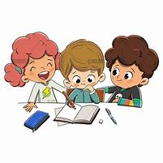
· El 151 está _____________ que el 171.
· El 133 está _____________ que el 130.
· El 190 está _____________ que el 191.

132

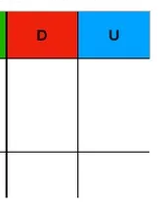
1° Armamos la casita.
2° Ordenamos los números, teniendo en cuenta la fila de los unos y los dieces.
3° Sumamos primero los unos y luego los dieces

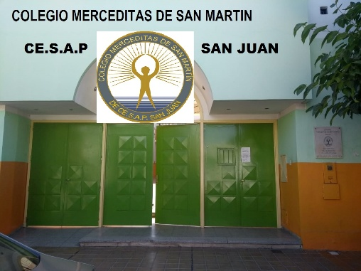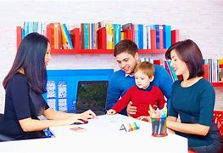

EN LA ESCUELA, LOS NIÑOS ADQUIEREN CONOCIMIENTOS ACADÉMICOS, CULTURALES, SOCIALES Y CONDUCTUALES. ES EL LUGAR DONDE LOS NIÑOS VAN A APRENDER Y REFLEXIONAR SOBRE UNA SERIE DE CONOCIMIENTOS, HABILIDADES Y VALORES. AL ASISTIR A LA ESCUELA, LOS CHICOS APRENDERÁN A COMPARTIR, A TRABAJAR EN EQUIPO, A SEGUIR INSTRUCCIONES, REGLAS Y NORMAS DE CONDUCTA Y REFORZARÁN HÁBITOS Y VALORES.

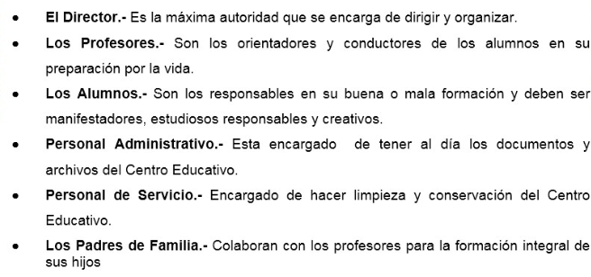

- Nombre de la directora: ………………………………………………………….

- Nombre de los tres vicedirectores: ………………………………………………………………………………


- Nombre de la seño: ……………………………………………

- Nombre de los profes:
Ingles: ……………………………………………….

Computación: …………………………………….

Ed. Física: ………………………………………….

Música: …………………………………………….

Artes Visuales: …………………………………..

Tecnología: ………………………………………..

Teatro: ……………………………………………….

- Nombre del secretario: …………………………………………………………………………………….

- Nombre del personal de limpieza: …………………………………………………………………….

- Nombres de mis compañeros: ………………………………………………………………………….


PARA TENER UNA BUENA CONVIVENCIA EN EL AULA DEBEMOS TENER CIERTAS NORMAS O ACUERDOS QUE NOS AYUDAN A COMPORTARNOS CORRECTAMENTE EN EL AULA Y TODOS DEBEMOS CUMPLIRLAS.
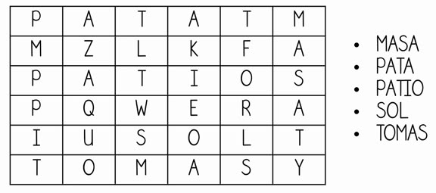
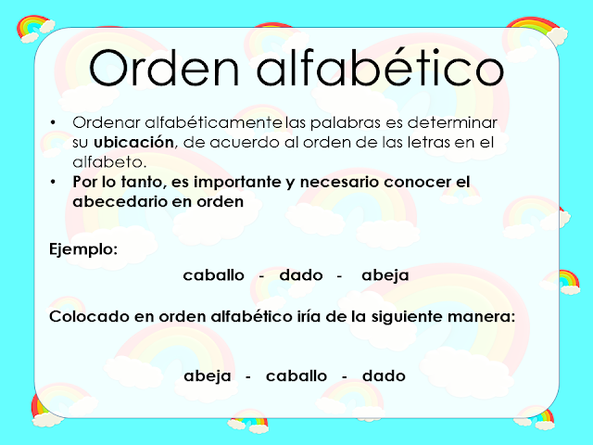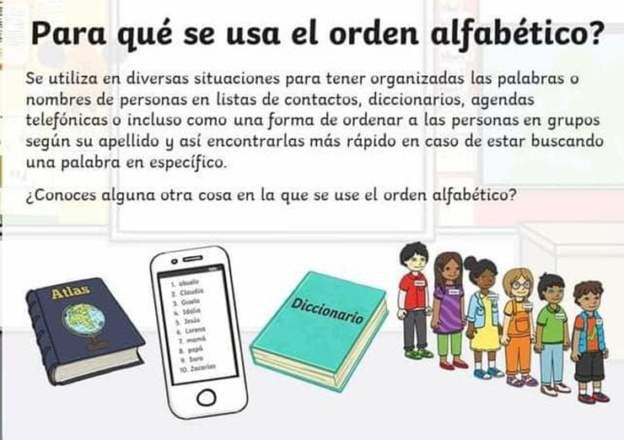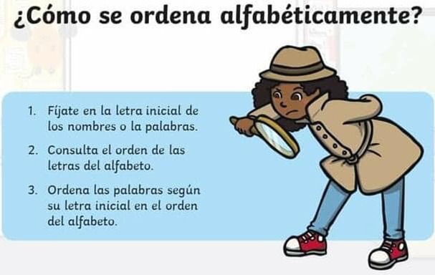

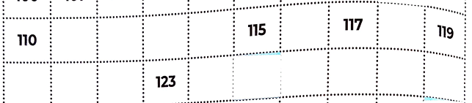

EN CASA
1_ Escribe cinco nombres de tus compañeros
2_ Pinta la primera letra de cada nombre y ordénalos alfabéticamente.
3_ Escribe dos oraciones usando sus nombres.

- Círculo: No tiene esquinas ni lados rectos.

- Escribe como se sentirá:
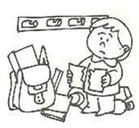
MATIAS CUANDO VOLVIÓ DEL RECREO ENCONTRÓ LAS HOJAS DE SU
CUADERNO ROTAS.

¿CÓMO SE SIENTE? __________________________________________

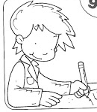
FACU TERMINO TODA LA TAREA.

¿CÓMO SE SIENTE?_____________________________________

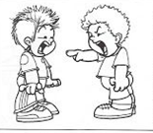
TOMÁS Y NICO SE PELEAN EN EL RECREO.

¿CÓMO SE SIENTEN?____________________________________________
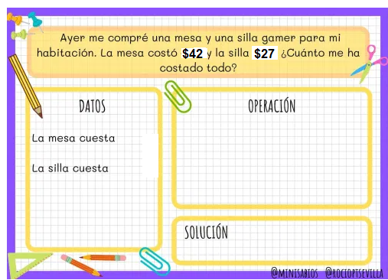
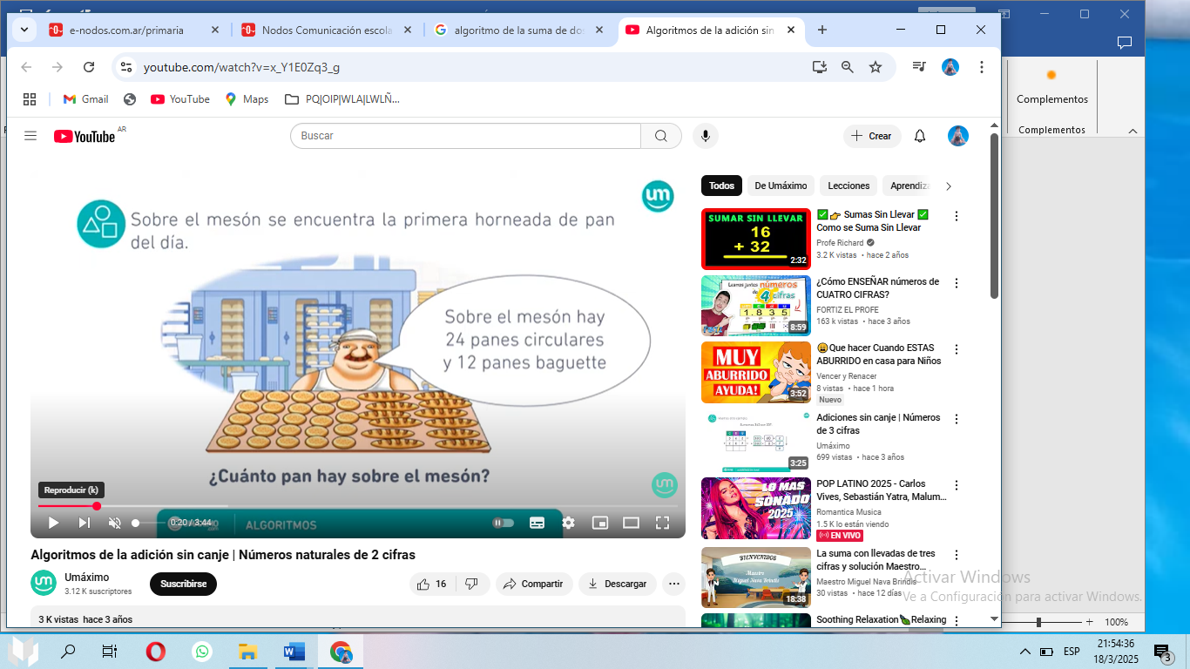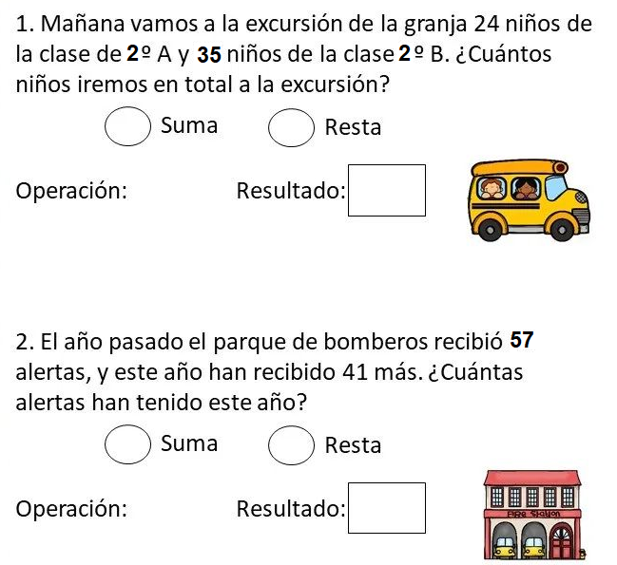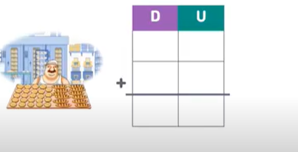

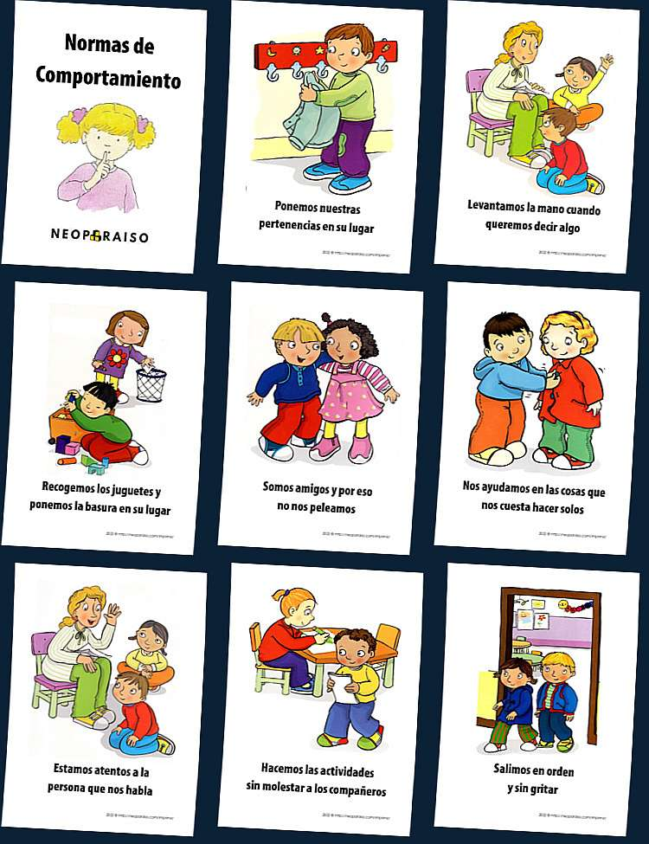

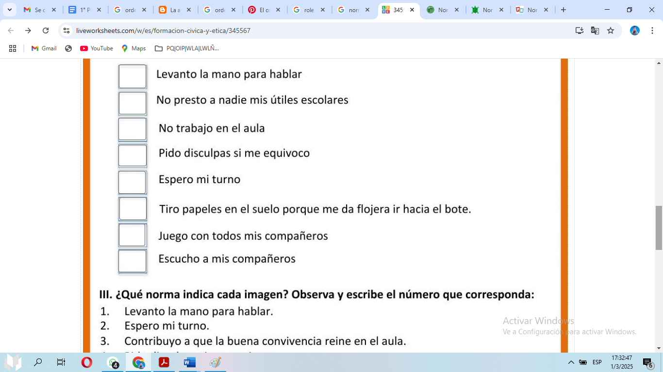
12 + 27= | 24 + 34= | 41 + 37= | 70 + 28= | 83 + 15=
